


MINISTÈRE DE L’AMÉNAGEMENT DU TERRITOIRE,
ET DE L’ENVIRONNEMENT



PROJET 00083239

PLANIFICATION NATIONALE SUR LA DIVERSITE BIOLOGIQUE ET MISE EN OEUVRE EN ALGERIE DU PLAN STRATÉGIQUE DE LA CONVENTION SUR LA DIVERSITE BIOLOGIQUE 2011-2020
ET DES OBJECTIFS D'AICHI

Rapport atelier de validation du 5ème rapport

Alger, le 22 septembre 2014

Introduction

Le MATE mène actuellement en partenariat avec le PNUD et le FEM, un projet sur la « Planification Nationale sur La Diversité Biologique et Mise en Œuvre en Algérie du Plan Stratégique de la Convention sur la Diversité Biologique 2011-2020 et des Objectifs d'Aichi ». Le projet atteindra ses objectifs par la réalisation des trois composantes suivantes :

- Bilan participatif et définition des objectifs nationaux.
- Actualisation de la Stratégie et Plans d'Actions Nationaux de Biodiversité (SPANB).
- Cadres nationaux pour la mise en œuvre de SPANB & Mécanisme d'échange, dont un des résultats est l’élaboration du 5ème rapport national de biodiversité.

Le 5 rapport national de la biodiversité est établi par l’ensemble des pays parties de la CBD selon des lignes directrices et conformément à l’article 26 de la Convention et à la décision X/10 de la Conférence des Parties. Il s’agit de rapports nationaux qui constituent des outils essentiels permettant à la Conférence des Parties d’examiner périodiquement l’état d’application de la Convention en fournissant notamment du matériel pour l’élaboration des « Perspectives mondiales de la diversité biologique ».

Les lignes directrices pour le cinquième rapport national se composent de trois grandes parties :
- Partie I – Une mise à jour de l’état et des tendances de la diversité biologique, des dangers qui la menacent et de leurs conséquences pour le bien-être humain.
- Partie II - Les stratégies et plans d’action nationaux pour la diversité biologique, leur mise en œuvre et l’intégration de la diversité biologique.
- Partie III – Les progrès accomplis en vue de parvenir aux objectifs d’Aichi de 2015 et 2020 pour la diversité biologique et les contributions apportées à la réalisation des cibles 2015 des Objectifs du Millénaire pour le développement.

Un certain nombre de pays ont déjà élaboré leur 5ème rapport et transmis au secrétariat de la CBD qui les a publiés dans son site. En ce qui de l’Algérie, l’élaboration du 5ème rapport est en cours. Le draft du rapport a été transmis aux secteurs concernés par la biodiversité pour observation et validation. A cet effet, un atelier a été organisé en partenariat avec le MATE, le PNUD et le FEM le 22 septembre 2014 à Alger au niveau de la salle de conférence de l’Hôtel Hilton pour la présentation du 5ème rapport national de biodiversité.

Participants de l’atelier

L’atelier a regroupé 21 secteurs représentés par 45 participants (Annexe I). La diversité des secteurs représentés dans l’atelier est une justification de l’importance de l’implication de tous les secteurs concernés directement ou indirectement par la biodiversité dans le processus de l’élaboration de la SPANB.

Objectif de l’atelier

L’atelier a pour objectif de présenter et discuter le 5ème rapport national afin de permettre aux autres secteurs d’émettre leurs points de vue sur le contenu du rapport et ainsi de le valider en concertation.

Déroulement de l’Atelier

L’atelier s’est déroulé en deux étapes : (Programme en annexe II)

- Allocutions d’ouverture de l’atelier
- Communication orale
- Débat et discussion
L’atelier a été présidé par M.Tolba Directeur Général de l’Environnement et du Développement Durable (DGEDD). Le déroulement de l’atelier a été animé par M.Grimes Directeur de la Conservation de la Diversité Biologique, du Milieu Naturel, des Aires Protégées, du Littoral et des Changements Climatiques.

Allocutions d’ouverture de l’atelier
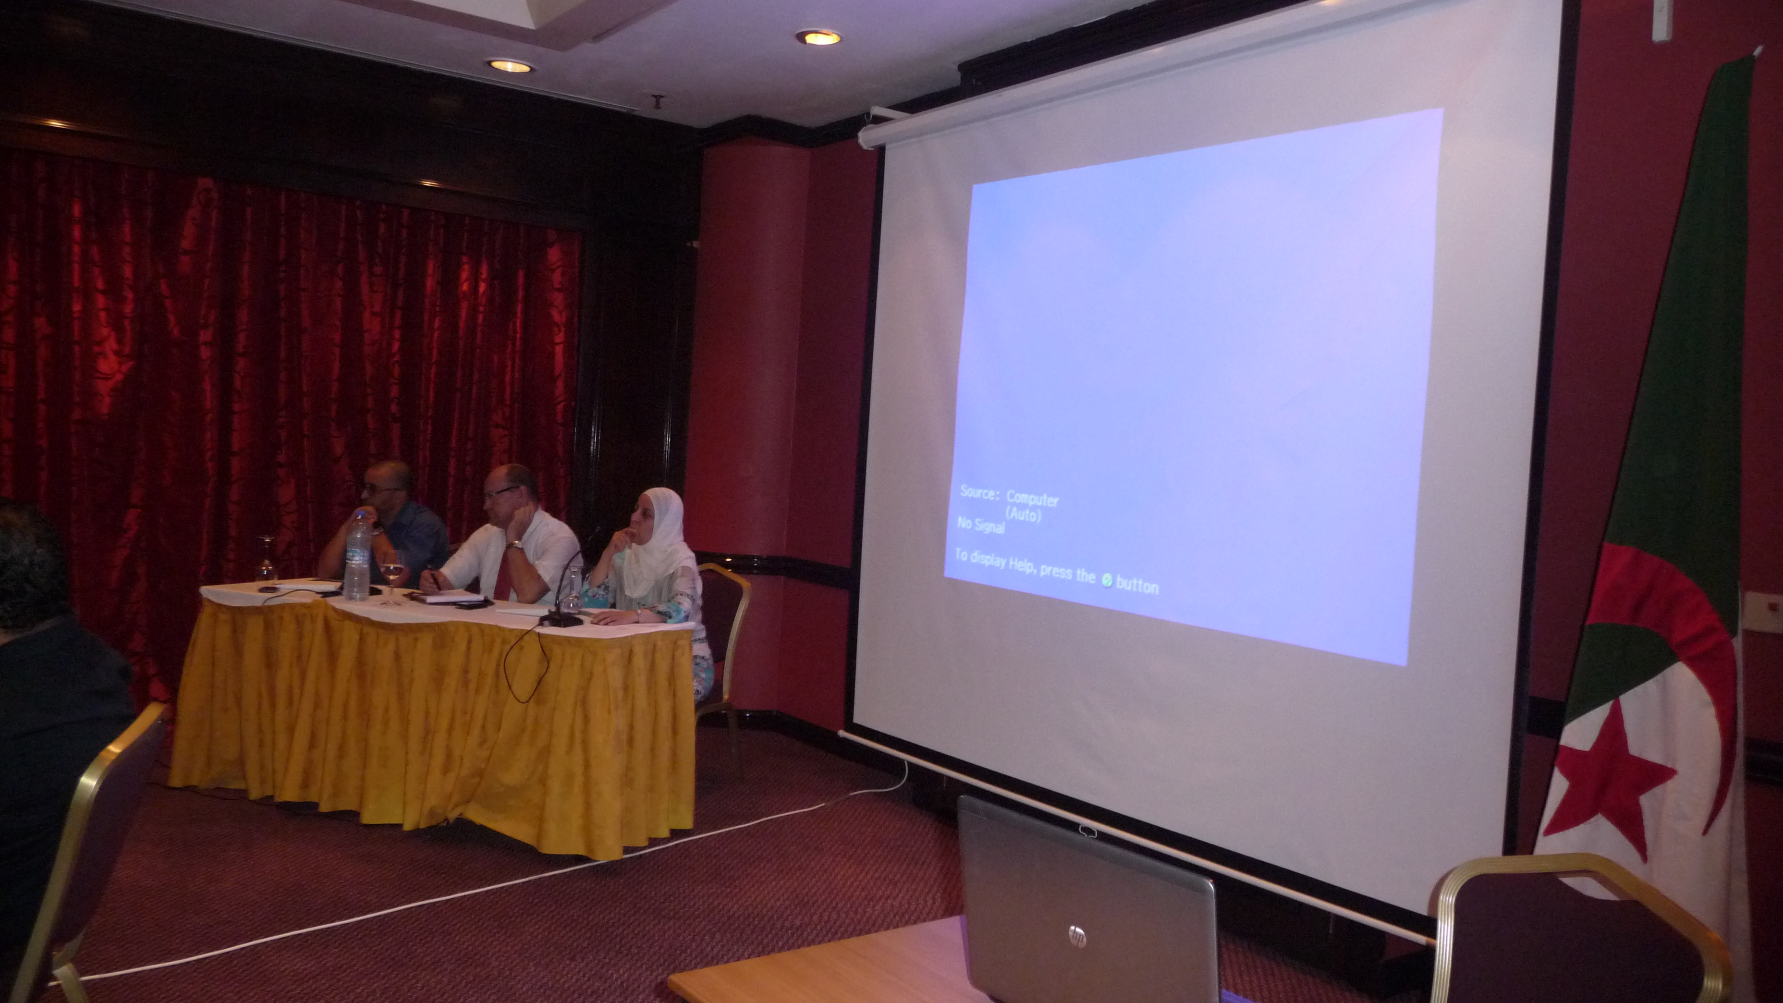
Les allocutions d’ouvertures ont été données par le Président et l’animateur de l’atelier. Ils ont souhaité la bienvenue aux participants et les ont remerciés pour leur participation à l’atelier.

L’animateur de l’atelier, M. Grimes a expliqué le contexte de l’élaboration du 5ème rapport par rapport à l’actualisation de la SPANB. Il s’agit d’un processus initié depuis une année et demi et qui se déroule en 2 étapes ; une première étape qui a concerné le diagnostic national de la biodiversité, et une deuxième étape, en cours, sur la formulation d’une Stratégie et Plans d’Actions Nationaux de Biodiversité (SPANB). Il a précisé que le 5ème rapport et une suite de la première phase. Le rapport été élaboré par un Consultant National M.Hirche, en s’inspirant des résultats de la première phase.

M. Grimes a expliqué que le rapport présenté est un draft qui doit être finalisé et validé puis transmis au Secrétariat de la Convention Internationale de Biodiversité (CBD). Il a mentionné que le draft du 5ème rapport a été transmis au Secrétariat de la CBD en lui précisant que le document n’a pas encore été validé. Il a ajouté que le draft a été transmis au Secrétariat de la CBD, car l’Algérie devait tenir son engagement internationale vis-à-vis de la CBD et de transmettre son rapport avant la tenue de la prochaine Conférence des Parties (Cop) qui se tiendra en Korée du Sud en octobre 2014.

Communication orale

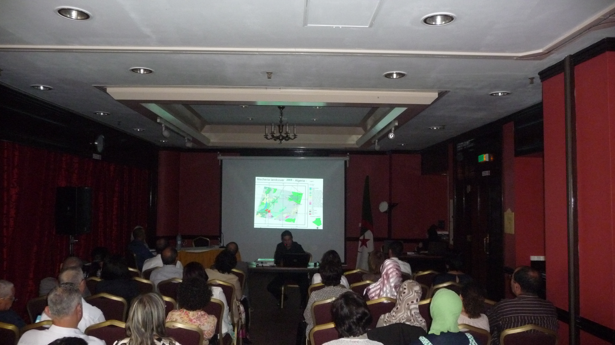
Le consultant principal a fait une présentation résumant les résultats du 5ème rapport. Il a donné un aperçu sur la ratification de la Convention de la Biodiversité par l’Algérie et les réalisations afin de mettre en œuvre la Convention de la Biodiversité.

Il a parlé de l’intérêt de la biodiversité sur l’économie nationale. Il a également exposé des données sur la biodiversité en Algérie en précisant le manque de données sur l’estimation de la biodiversité en Algérie par rapport aux invertébrés. Il a donné la proportion des groupes taxonomiques en Algérie en comparant leur importance.

Le nombre d’espèces entre 2000 et 2009 pour certains groupes a augmenté, expliquant qu’il s’agit de l’amélioration des connaissances. Il a donné le statut de conservation des espèces au niveau national et international en les comparant, le nombre d’espèces protégées au niveau national et plus important qu’au niveau international, il explique que ceci est le résultat des efforts de l’Etat pour la conservation de la biodiversité.

Il a donné des exemples des menaces sur les habitats à savoir les incendies de forets et le surpâturage. Il a abordé le point sur les changements observés sur les ressources agricoles en précisant qu’il y a perte de certaines variétés. Il a abordé également les menaces sur la biodiversité et les habitats en précisant que l’urbanisme et l’industrie sont les principaux problèmes mais aussi le défrichement sur le milieu terrestre, et le dragage et le chalutage au milieu marin. Il ajoute que le changement climatique pourrait être une cause aussi.

Débat et discussion

Les participants ont remercié le consultant pour la présentation résumant le 5ème rapport et aussi l’équipe impliquée dans le projet. Ils ont jugé que le rapport comporte des volets à retravailler et réaménager, qu’il y a quelques imperfections et certaines redondances. Ils ont proposé d’envoyer toutes les observations qui concernent le rapport par e.mail. Cependant, ils ont suggéré de discuter certains aspects et certaines données qui n’ont pas été abordés dans le rapport (Tableau 1).

Tableau1 : Observations des intervenants

N° | Aspects | Observations
1 | Inventaire biodiversité | -Le 5ème rapport consiste à apporter les nouvelles données depuis l’élaboration du 4ème rapport de 2009. Il serait inutile de reprendre les données apportées dans le 4ème rapport.  -Il y a dans le rapport des lacunes au niveau des arthropodes : beaucoup de thèses ont été faites et la donnée existe dans les universités et qui doivent être consultées et exploitées pour plus de données. A titre d’exemple, la collection d’insectes à l’INPV regroupe 10.000 espèces, dans le rapport on retrouve un chiffre nettement inférieur, ce chiffre est très faible comparée à celui de la collection des insectes à l’INPV.  -Importance de mettre en valeur la collection d’insectes de l’INPV en l’utilisant comme référence.  -La lacune des données sur les insectes peut être comblée dans le rapport par les données à l’INPV qui peut fournir les données complémentaires afin de développer la partie relative aux arthropodes.  -L’INPV n’a pas été sollicité à collaborer dans l’élaboration du rapport, mais qui peut contribuer à compléter les données manquantes sur les arthropodes.  -Il y a des aspects relatifs à l’importance de la biodiversité qui ne sont pas abordés dans le rapport ; car dans le rapport l’importance de la biodiversité a été abordée en matière de nombre mais pas en matière de productivité.  -Pour la partie écosystème marin : il faut clarifier entre les différences entre les groupes taxonomiques et les compartiments (tableau7/page28) : séparer en deux tableaux : un premier tableau pour les compartiments marin et un deuxième tableau pour les groupes taxonomiques.  -Mettre en relation énergie renouvelable et biodiversité : utilisation des plantes et microorganismes comme bioénergie
2 | Menaces | -Le 5ème rapport doit être la base pour l’élaboration de la SPANB, d’après les résultats présentés, la biodiversité est encore menacée malgré les efforts fournis à travers les projets réalisés : faire un état des lieux des projets et les orienter vers les objectifs d’Aichi.  -Pour le point sur la destruction du marin : il y a différents opérateurs « le tourisme » et « les travaux publics » : il faut soulever le problème de chevauchements entre projets des secteurs sur le milieu marin.  -Il faut associer aussi les menaces du secteur hydrocarbure sur les milieux marins à intégrer dans le rapport.  -Manier de façon à nuancer les espèces exotiques dans le milieu marin.  -Mettre aussi en valeur l’écosystème coralligène.  -page47 : pollution : souligner la pollution agricole sur le milieu marin  -Il faut prendre en considération dans le rapport les effets des unités de dessalement.  -Ajouter dans le rapport l’impact de la pollution sonore sur le milieu marin.  -pour les menaces : il faut développer l’aspect relatif à l’accès à la ressources et les échanges : biopiraterie : car en Algérie il y a un manque de connaissance sur ce qu’on a et sur ce qui est utilisé et échangé (vulnérabilité à la biopiraterie due au cloisonnement, etc.). Ce point est également important à prendre en considération dans la stratégie car cet aspect rentre dans le cadre du protocole de Nagoya ce qui pourrait faire objet d’actions prioritaires dans la SPANB
3 | Base de données | -Manque de circulation des données sur la biodiversité, nécessité de créer un réseau pour la circulation des données par une base de données  -Parler des bases de données en cours de réalisation, il faut préciser les efforts fournis dans ce domaine  -Cloisonnement dans les secteurs et entre secteurs, en conséquence le travail est entravé : il y a aussi détention de monopoles pour l’information car les données ne sont pas diffusées : il y a une absence de droit à l’accès à l’information.  -Les statistiques sur la pêche ne sont pas réelles (souvent sous le nombre réel) et donc elles ne peuvent pas être utilisées comme référence fiable, également problème d’accès à la donnée : problème de cloisonnement.  - Absence de validation des données introduites dans la base de données du CNDRB. Il y a nécessité de faire valider les données introduites dans la base de données par des chercheurs de références en créant une cellule ou comité de validation de la base de données du CNDRB.
4 | Aires protégées | -Il faut mettre l’accent sur la gestion des aires protégées  -Mettre en place la commission nationale des aires protégées  - page2 acronyme : 5 offices des parcs naturels qui gèrent sous une autre approche la biodiversité sur 30% du territoire national et qui ne figure pas dans la liste des acronymes.  -Dans le texte les parcs culturels ils figurent dans une option d’aires protégées mais ce n’est pas le cas mais ils fonctionnent avec une approche différente qui n’apparait pas dans le rapport.  -Il faut se rapprocher de l’ANN, par échange de correspondance, pour plus des données afin de valoriser les efforts de l’ANN en matière de préservation de la biodiversité.
5 | Evaluation de projets | -Absence de suivi et d’évaluation des projets en Algérie pour voir si les objectifs sont atteints.  -Absence de capitalisation des résultats des projets, afin de retenir les leçons des erreurs et acquis.
6 | Recherche scientifique  Et  Formation | -Absence de données dans le rapport sur l’INRF, l’INRA, qui abordent les aspects de biodiversité (voir les projets)  - Problème de non exploitabilité des résultats des projets de recherche cas des PNR.  -Il existe un programme dans le ministère de la recherche pour accéder à la documentation universitaire (thèses et travaux de recherches).  - Observation : il y a beaucoup d’efforts fournis mais résultats sur terrain non palpables, par exemple il y a des conventions avec la recherche mais pas de résultats concrets, il faut faires des évaluations des projets.  -Il y a un effort de l’Etat de renforcement de capacités à la participation au niveau international à travers les conventions
7 | Sensibilisation | -Il y a omission de préciser que la DGF œuvre dans ce sens à travers les centres cynégétiques, il y a beaucoup de choses faites mais quels sont leurs impacts.  -Mettre en relief dans le rapport les efforts du mouvement associatif en matière de sensibilisation par rapport à la biodiversité (faire état des lieux et la donnée existe au MATE).
8 | Gestion de la biodiversité | -Il faut situer l’effort national dans la gestion de la biodiversité  -Le secteur de l’énergie et des mines accorde de l’importance à la biodiversité en exemple il a mis en place le Système de management HSE, qui contrôle toute menace et réagit pour la protection de l’environnement, et aussi tous les projets sont soumis à des études d’impact.  -Pour le point « Ecotourisme » : il y a l’exemple d’El Kala qui peut être cité, mais on ne peut pas dire que l’expérience intervient encore financièrement (amélioration des revenus).  -Faire ressortir dans le rapport les efforts de l’Algérie en relation avec les satellites ALSAT1 et ALSAT2 qui sont dédiés à la biodiversité, et qui servent pour le suivi des incendies de forêts.
9 | Interprétation des données | - Tableau 14 (p. 49 et 84) : par rapport à l’évolution de la superficie forestière différence entre les chiffres de la DGF et le BNEDER : « au lieu de dire que les chiffres sont contradictoires, mais préciser que cette différence des chiffres est due à une différence entre les démarches pour l’inventaire »  -Il faut être précis sur les références.  -Il y a des chiffres récents sur les incendies de forêts mais il faut vérifier s’ils peuvent être diffusés.  -Faire la différence dans le rapport entre les changements climatiques à long terme et à court terme.  -Pour l’impact des changements climatiques il faut surtout mentionner  qu’il y a aussi des changements dans les comportements et habitudes qui ont aussi un impact sur la biodiversité.  -cas de l’Alfa : il faut mettre en exergue la valeur de l’espèce, comme le cas de la disparition de l’alfa qui entraine la disparition d’autres espèces importantes qui sont à valeur fourragère. Par conséquent, il est important de mettre plus en valeur l’aspect de conséquences de disparition des espèces sur les autres.  -Il y a absence de source pour les tableaux dans le rapport.  -Il faut mettre en relief les services écosystémiques, voir des exemples des parcs nationaux : cas des plantes aromatiques.  -Avis non partagé en ce qui est de l’analyse dans le rapport des résultats des PPDRI, l’idée est excellente mais les résultats sur terrain ne sont pas tous excellents.  -Le rapport a manqué de parler de la valeur patrimoniale de la biodiversité.  -Les cofinancements : Algérie fait des cofinancements à mettre en relief dans le rapport car ils ne sont pas cités.

Clôture de l’atelier

L’atelier a été clôturé par l’animateur de l’atelier. Il a fait une récapitulation des interventions des participants et a apporté des clarifications pour répondre aux interventions et commentaires. Il a demandé au Consultant Principal de tenir comptes des 4 points suivants :

- Cofinancement
- Suivi et évaluation
- Capitalisation des données
- Cloisonnement

Il a demandé au Consultant Principal de prendre attache avec la Culture pour récupérer les données à intégrer dans le rapport afin de le finaliser.

Il a fait une proposition d’organiser un atelier restreint avec les secteurs clés pour compléter les données du 5ème rapport national de biodiversité. Des présentations seront données par les représentants de chaque secteur.

